辅修、双学位报名手续办理流程（学生版）

【说明】
1、 以下报名流程，仅适用于校本部学生在本部内申请，不适用医学部学生的申请。
2、医学部学生报名，不需要在网上申请，可在教务部网上下载“北京大学医学部申请辅修双学位报名表”，经医学部同意（学生需符合医学部相关规定并在表上加盖医学部教育处章）到本部接收院系进行报名。
3、接收院系教务将拟录取的医学部学生录入辅修双学位报名系统并进行网上审核。

【辅修、双学位报名总流程】
1、教务部设置今年辅修、双学位申请的开始时间、截止时间和招生人数
2、学生登录校内信息门户，提交辅双报名申请并打印申请表
3、学生持申请表至所在院系，所在院系审查主修学习情况后在申请表上签字盖章同时进行网上审核
4、学生交表至接收院系，接收院系对学生考核，并依据考核结果进行网上审核
5、教务部会在本学期成绩登陆完成后按学校规定对学生报名资格进行网上终审
6、接受院系通知被录取学生交费注册选课等具体事宜

【学生手续指南】
一、用个人账户登陆北京大学校内信息门户 http://portal.pku.edu.cn（请尽量使用 google
chrome 或 firefox 浏览器），选择“学生业务”，出现如下界面：

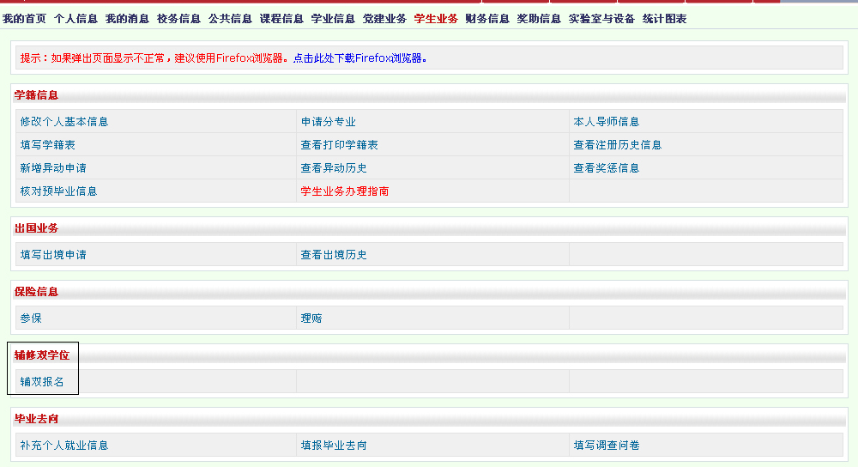

二、选择“辅双报名”，在弹出的界面选择“新增申请”。
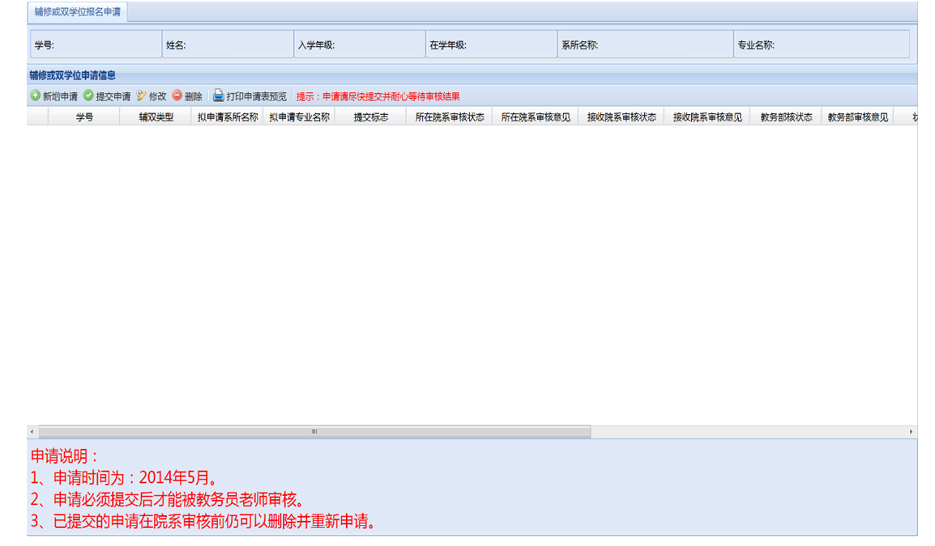

三、然后如实填写系统需要的信息，完成后，在页面左上方选择“确定”。注意：已提交的申请在院系审核前仍可以删除并重新申请。
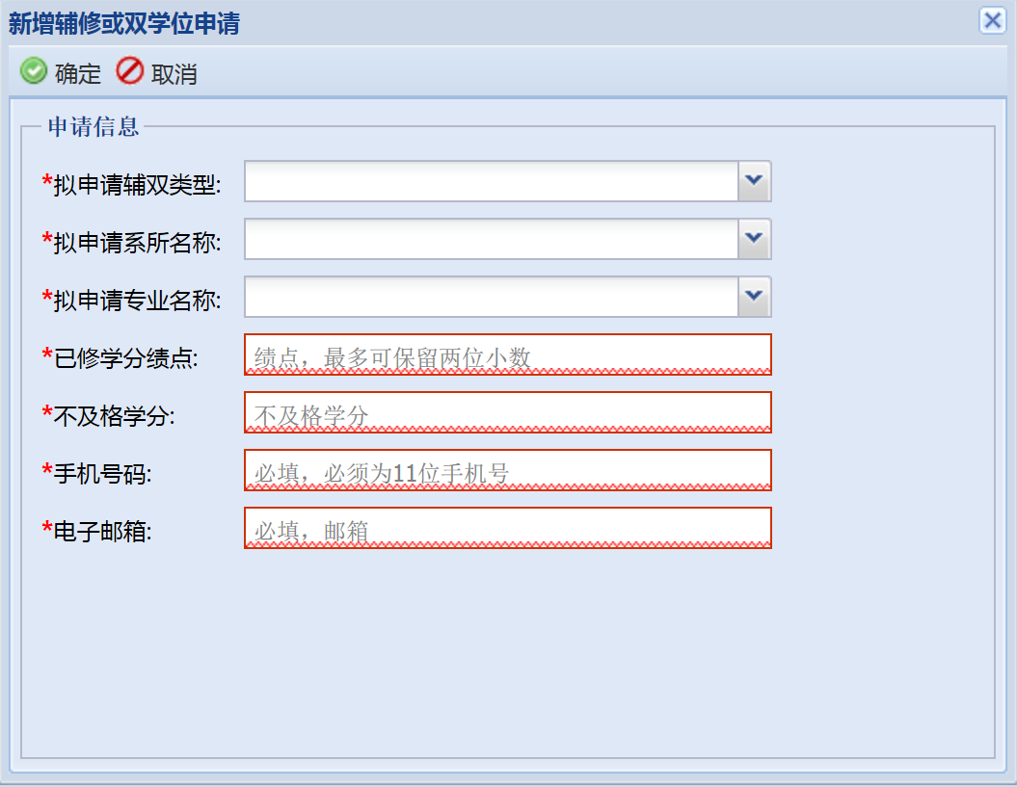

四、上述步骤后，关闭小窗口，回到“辅修或双学位报名申请界面”，选择“打印申请表预览”，系统会弹出后缀为pdf 的文件。如果电脑连有打印机，可直接打印。如果没有，可保存，带去打印店打印。

五、持打印的“辅修双学位报名申请表”，到本人目前所在院系找教务老师，签字并盖章。其中，院系教务还需要进行网上审核（学生可提醒教务老师）。

六、持盖完章的“辅修双学位报名申请表“，交到接收院系的教务，符合该院系报名条件的即可完成辅修双学位报名（教务部还会对学生的报名资格进行审查，审查不通过则会取消其辅修双学位报名资格）。

七、学生完成拟接收院系的考核后，由拟接收院系网上审核。下学期开学前教务部在成绩登陆完成后进行终审。

